江苏省百校联考高三年级第三次考试

数学试卷

一、选择题：本大题共8小题，每小题5分，共40分.在每小题给出的四个选项中，只有一项是

符合题目要求的，请把答案填涂在答题卡相应位置上.

1.已知复数z满足(1+2i)(z-1)=-2+i,则 |2 |=( )

A. √2 B.2 C.√3 D.3

2.设集合M={xe~¹>1},N={xx²-2x<0},则MUN=( )

A.(0,1) B.(1,2) c.(0,+o) D.(2,+0)

3.已知{a,}是公差不为0的等差数列，{b,}是等比数列，且α₁=b₁=1,a₂=b₂,a₄=b₃, 设C₁=a,+b₁, 则

数列{c} 的前10项和为( )

A.567 B.568 C.1078 D.1079

4.设△ABC的外接圆的圆心为O, 半径为2,若 B+AC=2AO, 且o4|=4c, 则向量BA在向量BC

上的投影为( )

A.3 B.-3 C.√③ D.-√3

5. 某学习小组8名同学在 一次物理测验中的得分(单位：分)如下：83,84,86,87,88,90,93,96. 这8

名同学成绩的第60百分位数是n. 若在该小组中随机选取2名同学，则这2名同学的得分均小于n 的概率为

( )

A . B. C. D. 

6.我国古代数学名著《九章算术》对立体几何问题有着深入的研究，从其中的一些数学用语可见，譬如“堑 堵”指底面为直角三角形且侧棱垂直于底面的三棱柱，“阳马”指底面是矩形且有一侧棱垂直于底面的四棱锥，

“鳖膈”指四个面都是直角三角形的三棱锥.现有一如图所示的“堑堵”ABC-A₁B₁C₁, 其中AC ⊥BC, 若

AA₁=AB=4, 则“阳马”B-A₁ACC₁ 体积的最大( )

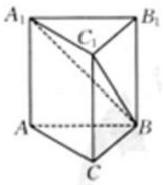

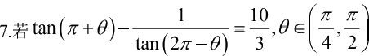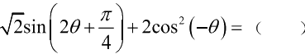

D.0

C

.

A

.

B



C.16 D.32

, 则



.

8.已知函数，1,则直线y=2x-2 与f(x)的图象的所有交点的横坐标之和为

( )

A.2 B.1 C.4 D.0

二、多选题：本大题共4小题，每小题5分，共20分 . 在每小题给出的四个选项中，有多项符合

题目要求，请把答案填涂在答题卡相应位置上 . 全部选对得5分，部分选对得2分，不选或有错

选的得0分，

9.已知一组数据x,x₂, … ,X₃ 构成等差数列，且公差不为0.若去掉数据x,则( )

A.平均数不变 B. 中位数不变 C. 方差变小 D. 方差变大

10.设函数f(x)=2sin(ox+φ)(o>0,0<φ<π), 若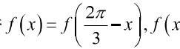)=-f(π-x), 且 f(x)

的最小正周期大于, 则 ( )

A.w=3

B.f(x) 在区间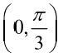上单调递增

C.f(x) 是偶函数

D.f(x) 的图象向左平移 个单位长度后得到函数g(x)=2sin3x 的图象

11.已知抛物线 的焦点为F,P 为C 上一 占，下列说法正确的是( )

A.抛物线C 的准线方程为，

B.战y=x-1 与C 相切

C.若M(0,4), 则|PM | 的最小值为2 √3

D.在M(3,5), 则△PMF的周长的最小值为11

12.若函数f(x) 是定义域为(0,+00)的单调函数，且对任意的x∈(0,+ø),都有f(f(x)-log₂x)=6, 且

方程|f(x)-4|=2x³-9x²+12x-5+t在区间(0.2)上有两个不同解，则实牧t的取值可能为( )

A.0 B.1 C.2 D.3

三 、填空题：本大题共4小题，每小题5分，共20分 . 请把答案填写在答题卡相应位置上 .

13.已知定义在R 上的函数f(x) 为奇函数，且满足f(1+x)=f(3+x). 当O≤x≤1 时 ，f(x)=x³-x, 则

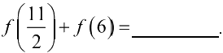

14.已知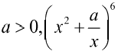的展开式中所存项的系数和为64,则展开式中的常数项为 . (用数字作

答)

15.设k ∈R, 直线l,kx+y-k=0,I 直线l₂:x-ky+2k-3=0, 记l,12 分别过定点A,B,H 与 l₂ 的交点为

C, 则 A|C|+|BC| 的最大值为

16.小王自主创业开了一家礼品店，平常需要用彩绳对礼品盒做一个捆扎(要求扎紧绳子不能松动),其中一 种长方体的礼品盒一般都是采用“十字捆扎”(如图1所示),后来他又学习了一种新的彩绳捆扎方法“对角捆 扎”(如图2所示),并认为“对角捆扎”比一般的“十字捆扎”包装更节省彩绳.设长方体礼品盒的长、宽、高分别

为x ,y,z, 则“十字捆扎”所需绳长为 ;若采用“对角捆扎”,则所需绳长的最小值为

(注：长方体礼品盒的高小于长、宽，结果用含x,y,z 的式子表示)

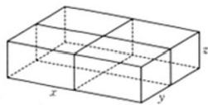

图 1

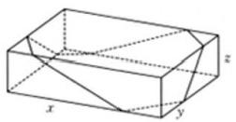

图 2

四、解答题：本大题共6小题，共70分 .请在答题卡指定区域内作答，解答时应写出必要的文字

说明，证明过程或演算步骤 .

17. (本小题满分10分)

设各项均为正数的数列{a。}, 记{a。}的前n 项和为，

(1)求{a,}的通项公式；

( 2 ) 设  ,求数列{b。}的前n项和T,.

18. (本小题满分12分)



从 ① 2a-b=2cosB;②

;



这三个条件中任选一个，

补充在下列问题中，并作答.

记△ABC 的内角A,B,C 的对边分别为a,b,c,△ABC 的面积为S, 已知

(1)求C 的值；

(2)若b=4, 点D 在边AB上，CD为∠ACB的平分线，△BCD 的面积为2 √3,求a 的值.

注：如果选择多个条件分别解答，按第一个解答计分.

19. (本小题满分12分)

如图，在三棱锥A-BCD中，∠ACB=90°, 平面ACD ⊥平面ABC,AC=BC=4,DC=2,AD=2√3.

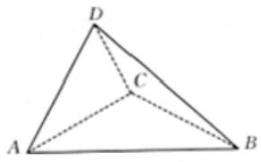

(1)证明： AD 上平面BCD.

(2)设点E 在线段AB 上，直线DE 与直线BC 所成的角为 · ,求平面DCE 与平面ACD 所成的锐二面角

的余弦值.

20. (本小题满分12分)

某学校为学生开设了一门模具加工课，经过一段时间的学习，拟举行一次模具加工大赛，学生小明、小红打算

报名参加大赛.赛前，小明、小红分别进行了为期一周的封闭强化训练，下卒记录了两人在封闭强化训练期问

每天加工模具成功的次数，其中小明第7天的成功次数a 忘了记录，但知道36≤a≤60,a∈Z.

|  |  |  |  |  |  |  |  |
| --- | --- | --- | --- | --- | --- | --- | --- |
|  | 第一天 | 第二天 | 第三天 | 第四天 | 第五天 | 第六天 | 第七天 |
| 序号x | 1 | 2 | 3 | 4 | 5 | 6 | 7 |
| 小明成功次数 | 16 | 20 | 20 | 25 | 30 | 36 | a |
| 小红成功次数 | 16 | 22 | 25 | 26 | 32 | 35 | 35 |

(1)求这7天内小明成功的总次数不少于小红成功的总次数的概率；

(2)根据小明这7天内前6天的成功次数，求其成功次数y 关于序号x的线性回归方程，并估计小明第七天 成功次数a 的值.

参考公式：回归方程y=bx+à 中斜率与截距的最小二乘估计公式分别为

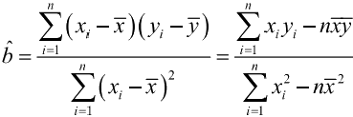

,a=y-bx

参考数据：1×16+2×20+3×20+4×25+5×30+6×36=582;l²+2²+3²+4²+5²+6²=91

21. (本小题满分12分)

已知椭圆C 的焦点为F(- 1,0) 和E₂(1,0), 且椭圆C经过点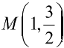

(1)求椭圆C 的方程.全科试题免费下载公众号《高中僧课堂》

(2)过点F₂(1,0)的直线l 与椭圆C交于P,Q 两点，则在x轴上是否存在定点N, 使得NP ·NO的值为定

值?若存在，求出点N 的坐标和该定值；若不存在，请说明理由.

22. (本小题满分12分)

, 其 中a∈R



(1)若,判断f(x) 的单调性.

( 2 ) 设f(x) 有且只有两个不同的极值点X₁,x₂

(i) 求 a 的取值范围；

(ii) 当 时，设x<x₂,证明： 

参考答案

1-8ACCACBDA

9ABD 10AC 11BCD 12BC

13. 14.15 15.4 16.2x+2y+4z,√(2x+2z)²+(2y+2z)²

17. 【详解】(1)由 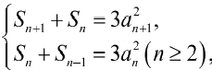 ,两式相找得a+a₃=3(a+1+a₁)(a₁+1-a₁)(n≥2),

an>0,

∵

∴



当n=1 时，S₂+S₁=3a₂², 且

∴9a2-3a₂-2=0, 得 

舍去),



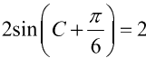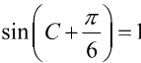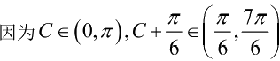

∴数列{a.} 为等差数列，公差为

∴ 

(2)由(1)及题意可得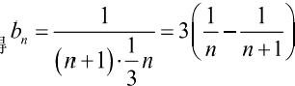

∴T.=b₁+b₂+b₃+ …+b。

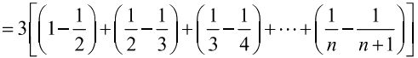

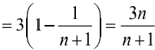

18. 【答案】(1) ;(2)4.

【详解】(1)选①2a-b=2ccosB,

则由余弦定理可得2a-b=2c

可得，

,整理可得a²+b²-c²=ab,

因为C∈(0,π),所l

选 ②

可得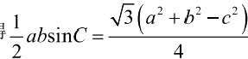

,即

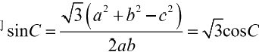

.所以tanC= √3

因为C ∈(0,π), 可 得



可得 √ 3sinC=2-cosC. 可得

, 可 得

1.

, 所 以 , 可 得

(2)在△ABC中，SABc=S Acp+S。Bcp.可得







由①②可得a²-2a-8=0,

所以a 的值为4.

19. 【答案】(1)见详解：(2)

解得α=4或α=- 2(舍去),



【详解】(1)证明：在△ACD 中，因为AC=4,DC=2,AD=2√3,

所以AC²=AD²+CD², 所以AD⊥CD. 因为∠ACB=90°, 所以BC⊥AC.

因为平面ACD ⊥ 平面ABC, 平面ACDn 平面ABC=AC,BCc 平面ABC,

所以BC⊥ 平面ACD. 因为ADc 平面ACD, 所 以AD⊥BC.

又AD ⊥CD,BCnCD=C,BC,CDc 平面BCD, 所 以AD ⊥ 平面BCD.

(2)以C 为坐标原点， CA 所在直线为x轴， CB 所在直线为y 轴，过C 垂直于平面ABC 的直

线为z 轴、建立空间直角坐标系、

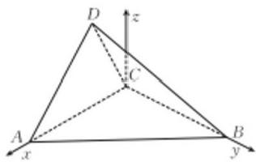

由题意得A(4,0,0),B(0,4.0),C(0,0,0),D(1,0,√3),

所以AB=(-4,4.0),CB=(0,4,0),CD=(1,0.√3)

设点E的坐标为(x,y,z),AE=AAB(a ∈[0,1]),

则AE=(-4A,4A,0)=(x-4,y,z).

所以x=4- 4A,y=4A,z=0,

所以点E 的坐标为(4-42,4A,0),

所以DE= 3-41,4入，- √3`

(

因为直线DE 与直线BC 所 成 的 角 ,

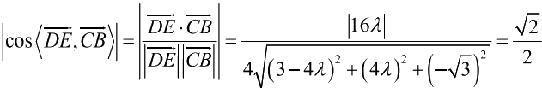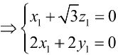

,解得，

所以点E的坐标为(2,2,0),则CE=(2,2,0).

设平面CDE的法向量为7₁=(x₁,y₁,z₁),

CD · ₁=0 取x₁= √3,可得万=( √3,- √3,-1)

CE ·n₁=0

又平面ACD的一个法向量为₂=(0,1,0)

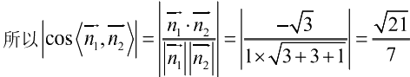

所以平面DCE 与平面ACD 所成的锐二面角的余弦值头 

20. 【答案】(1)  (2) 

【详解】(1)因为36≤ a≤60, 且 a ∈Z. 所 以a 的取值共有25种情况.

又当小明成功的总次数不少于小红成功的总次数时，在 ·

即16+20+20+25+30+36+a≥16+22+25+26+32+35+35, 得a≥44.

所以小明成功的总次数不少于小红成功的总次数时， a 的取值共有17情况.

所以这7天内小明成功的总次数不少于小红成功的总次数的概率为 





所以 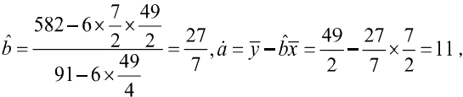

所以y 关于序号x的线性回旧方程为，

当x=7时， 

估计小明第7天成功次数a 的值为38.



21. 【答案】(1)  ,(2)存在点 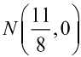,使得NP.NQ 为定值 

【详解】(1)设椭圆C 的方程 1,

将点 代入椭圆方程，

得(a²-4)(4a²-1) ) =0,解得 (舍去), a²=4,

所以椭圆C 的方程1.

(2)当直线l 的斜率不为0时，设直线l 的方程为x=my+1, 设定点N(t,0). 联立方程组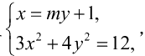

消掉x可得(3m²+4)y²+6my-9=0.

设P(x₁,y₁),Q(x₂,y₂),

 ,

所以NP.NQ=(x₁-t)(x₂-t)+y₁y₂=(my₁+1-t)(my₂+1-t)+y₁y₂

=(m²+1)yy₂+m(1-t)(y+y₂)+(1-2)



要使上式为定值，

,解得



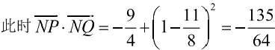

当直线1的斜率为0时，P(-2,0),Q(2,0),

此时， 也符合.

所以存在点 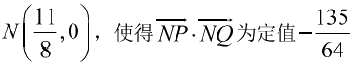

22.【详解】(1) f"(x)=a(x-2)e'-x(x-2)=(x-2)(ae'-x).

当时，f"(x)=(x-2)(e¹-x).

令g(x)=e⁻¹-x, 则g'(x)=e¹⁻¹- 1,g(x) 在(-,1)上单调递减，在(1,+æ0)上单调逆增，

则g(x)≥g(1)=0, 故f(x) 在(-,2)上单调递战，在(2,+00)上单调递增.

(2)若f(x)有且只有两个不同的极值点x₁,x₂, 则ʃ”(x)有且只有两个不同的零点.

(i)φ(x)=ae*-x 只有一个实数根，且不为2,φ'(x)=ae*- 1,

当α>0时，φ(x)在|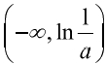 上单调递减，在 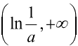上单调递增.

则 

由(1)知，当 时，f(x) 只有一个极值点2,舍去.

当α≤0时，φ(x)=ae*- 1≤0,φ(x) 为R上的减函数.

又因为φ(0)=a≤0,φ(a)=ae²-a=a(e"- 1)≥0,

所以存在-a≤x₀≤0, 使得φ(x₀)=0.

综上，a≤0.

(ii) 证明：当 , 即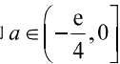时，φ(x)在R 上单调递减，

又，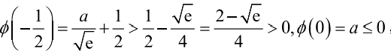

所l

又ae⁴=x, 所l 

 ,则h(x)=-x²+4x-3=-(x- 1)(x-3),

h(x) 在 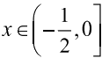 上单调递减， 